Резюме
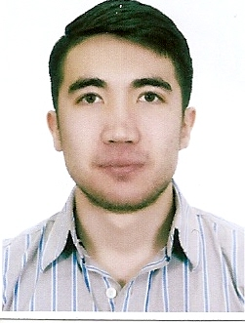

Место для вашей фотографии
Каримов Алмас Ермекович
Дата рождения: 17.12.1994
Адрес проживания: г. Караганда, Пр. Республики 22 кв. 67
Телефон: (7212) 33-59-27, 8(771)2744228
e-mail: positive_94.krg@mail.ru

Цель: получение должности инженера-системотехника.

Образование: 2012-2016, Карагандинский Государственный Технический Университет, Факультет информационных технологий, 4 курс, специальность «Вычислительная техника и программное обеспечение».

Дополнительная информация:

- Июнь-июль 2014 г.: производственная практика в ТОО «Эл Си Трейд», сфера деятельности: ремонт оргтехники, замена деталей, гарантийное обслуживание техники, диагностика компьютеров и ноутбуков, заправка картриджей. Применение на практике теоретических знаний;

- Июнь-июль 2015 г.: производственная практика в ТОО «Эл Си Трейд», сфера деятельности: ремонт оргтехники, замена деталей, гарантийное обслуживание техники, диагностика компьютеров и ноутбуков, заправка картриджей.

- Июль-сентябрь 2015 г: опыт работы в компании «LP Generator», сфера деятельности: продажа лэндингов, раскрутка лэндингов, настройка рекламной компании в поисковых системах.

Профессиональные навыки: уверенный пользователь ПК, пакетов MsOffice, умение работать с графической программой AutoCAD, а также работать и создавать сайты с программой WebBuilder. Средний уровень знания английского языка.
Личные качества: аккуратность, активность, дисциплинированность, добросовестность, исполнительность, надежность, честность, чувство юмора, ответственность, настойчивость, стрессоустойчивость, коммуникабельность, целеустремленность, инициативность, быстрая обучаемость, умение работать в команде, нацеленность на результат.

